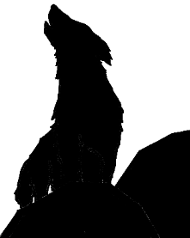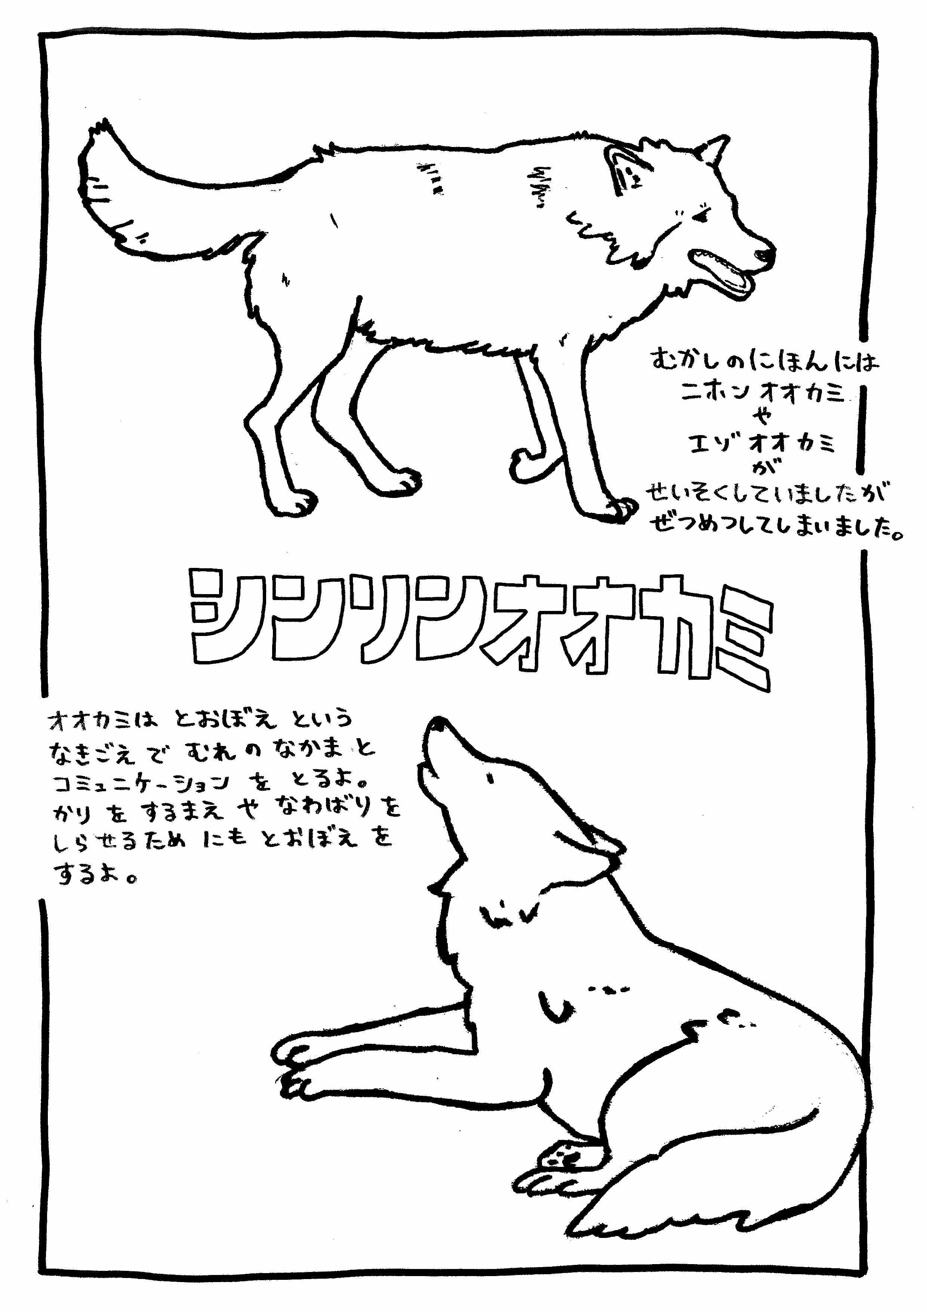

**5**

**オオカミがれのでいのをする**

①しぐさ　②い　③吠え

**ためによくわれるのはどれでしょう？**

**4**

**オオカミのれのにはがあります。**

①ベータ　　②アルファ　③オメガ

**のいにびえてください。**

**3**

**シンリンオオカミはれでらすです。**

①パップ　②パック　③パット

**オオカミのれのことをとぶでしょう？**

**こたえ**

こたえ

えはのQRコードをみってそう‼→

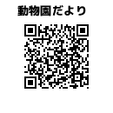

動物紹介



**2**

**シンリンオオカミのは？**

①　②　 ③

**のシンリンオオカミはどこにすんでいるでしょう？**

**1**

①　②ブラジル　③カナダ

こたえ

こたえ

こたえ

**～問題に答えて君もシークイン～**

**シンリンオオカミ**

なまえ